Découvrez les adjectifs et les noms avec Monsieur Madame !

Tâche 1

Voici une liste de noms et adjectifs attribués aux personnages de Monsieur Madame.
- Séparez les adjectifs des noms.
- Donnez le juste article aux noms.
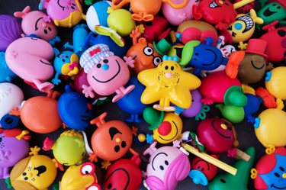
- Traduisez les mots.

Rapide – chatouille – bruit – rigolo – farceur – rêve – costaud – curieux – malchance – câlin – inquiet – princesse – heureux – beauté – incroyable – parfait – invention – gentil – chance – avare – malpoli – sale – courageux – formidable – aventure – grand – joyeux – petit – bavard – peureux – lent – bizarre – étonnant – timide – lumineuse – génial – malin – silence – pressé

Nom (avec article) | Traduction | Adjectif | Traduction

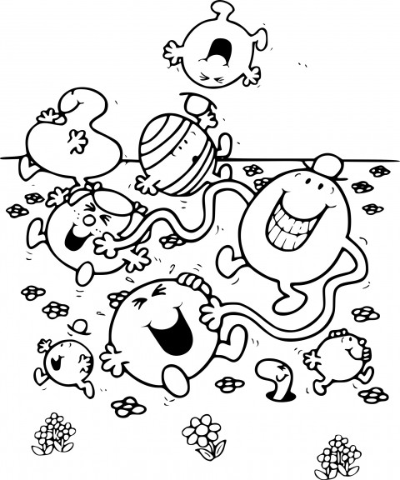

Tâche 2

Voici quelques héros de Monsieur Madame.
Décrivez-les, par exemple :
- Où sont-ils ?
- Qu’est-ce qu’ils sont en train de faire ?
- Quelle est leur couleur ?
- Quels adjectifs ou noms leur conviennent ? (…)

Tâche 3

Regardez la petite vidéo sur l’anniversaire des 50 ans de nos héros et répondez aux questions.
https://www.dailymotion.com/video/x80o3wc
- Pourquoi les enfants aiment-ils tant ces livres ?
- Comment s’appelle le créateur et où habite-t-il ?
- Quel a été le premier personnage ?
- Pourquoi a-t-il inventé cette série ?
- Quels produits de l’univers de Monsieur Madame existent aujourd’hui ?

Tâche 4 (2 élèves)

Choisissez ou inventez un personnage de l’univers de Monsieur Madame et écrivez son histoire.
La classe choisira la meilleure !
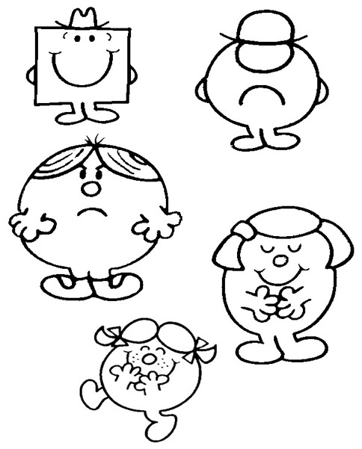

Voici l’histoire de mon héros/mon héroïne, Monsieur.......................... Madame...........................

Bildquellen :
Adobe Stock
https://dessins.rapide.net/image/anime/monsieurmadame/9/

